庭先の遍路道と欲張りすぎで自滅（3月27日15日目）

高低差のほとんどない中で、最後に竹林寺で120ｍの急な登りと帰り道が分からなくなる彷徨の歩きお遍路でした。昨日とは真逆で、一日中晴れの天候でした。ここ三日は、海岸に沿って、波の音を常に耳にしながら歩きましたが、今日は、海から離れ、水田地帯や小さな集落を通り抜けるような遍路道を歩く時間が多くありました。水田では、代掻き（しろかき）が盛んに行われており、既に田植えの終わった水田もありました。交通量の多かった海岸沿いの国道とは異なり、生活の場の中を遍路道が通っているので、昔の地図（地籍図）の赤線や青線に沿って歩く、典型的な遍路道の感があります。29番札所国分寺、30番札所善楽寺及び31番札所竹林寺の3霊場を巡拝します。

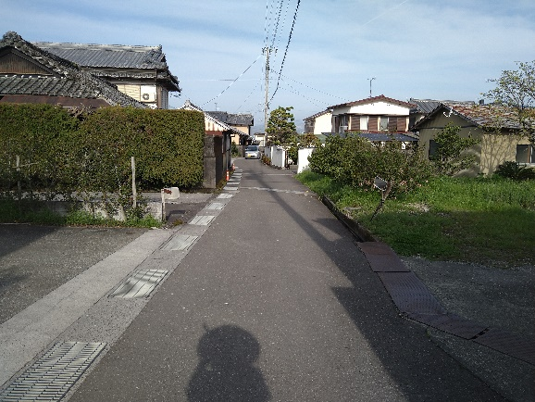のんびりした穏やかな遍路道で、住宅の庭の前を通らせて頂く感じで「庭先をお借りしています」と言いたくなるような、人の気配を感じながらの歩きお遍路です。気持ちも、これまでの何も考えない様に歩くのとは違い、お遍路をしていることを忘れ、旅先の田舎を散策している感じでした。生活の場の中を歩くので、畑の雑草むしりをしていた方が手を止めて「暑いから気をつけて」と、庭木を手入れしていた方が腰を伸ばしながら「おきをつけて」と、そして車に乗っていたグラサンの　　　　住宅地の中をのんびり歩く

怖そうな方が指さしながら「国分寺はあっち！」と、「おせったい」。歩く方向が違っていたようです。

地元の方々が、様々な言葉で挨拶をしてくれます。物を頂くよりも嬉しいです。挨拶は「贈与交換」。教科書に書いてあることが、ここでは日常生活の中での生きているようです。昨日はとても疲れ、朝起きられるのか心配しながら床についたのですが、何とか起きて朝食もとることができました。こんな疲労感を餅ながらの状態で歩き出したのですが、地元の方々に挨拶の「おせったい」を頂く毎に、身体がそして気持ちが軽くなっていったように思います。疲れているからか、ことさらに地域の方々の言葉が身にしみます。

昨日巡拝した28番札所大日寺の山門前で黙礼し、2時間30分程で29番札所摩尼山宝蔵院国分寺（こくぶんじ）に着きます。国分寺は、741（天平13）年に聖武天皇が仏教による国家鎮護のために、「諸国で最もよい土地を選んで建てよ」と、勅願により当時の日本の各国に建立を命じた寺院です。ここ26番札所国分寺は、当時の土佐国分寺の後継寺院です。本堂は茅葺きの単層寄棟造りで、静かで落ち着きのある境内に穏やかな表情を醸し出しながら佇んでいました。境内全域が国の文化財として指定されているといいます。そんなことと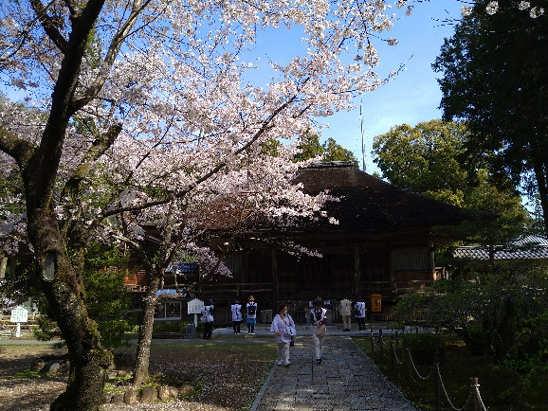はつゆ知らず、境内の穏やかさに惹かれて、往時を偲んで桜を眺めたりしながら、少しの時間行き交う人の様子を想像してみたりしました。

更に2時間ほど歩くと30番札所百々山東明院善楽寺（ぜんらくじ）です。かつては、土佐神社（土佐の国一宮）の別当寺として栄えました。別当寺とは、専ら神仏習合が行われていた江戸時代以前に、神社を管理するために置かれた寺のことです。こちらは、とてもこじんまりした　　　　　　　　　29番札所国分寺

境内でした。

30番札所善楽寺から宿までは約5キロメートルです。1時間チョットで辿り着ける距離なので、更に2キロメートル先の31番札所竹林寺に足を伸ばすことにしました。30番札所善楽寺までは約20キロメートル6時間ほど歩きましたが、まだ午後1時です。更に足を伸ばしても楽勝だと計算しました。

31番札所五台山金色院竹林寺（ちくりんじ）は、標高145ｍの五台山の山中にあります。30番札所善楽寺からの遍路道は、平坦部に続いているので、遠くからでも五台山がはっきりと見えます。遍路道は住宅地から横道にそれるようにして五台山の裏側から登るようになります。遍路道は荒れてはいないのですが急な坂道です。牧野富太郎記念館のある牧野植物園の中を通って、登り口とは反対側になる五台山の出口付近に31番札所竹林寺があります。

雑木林の中の急な坂道を抜けると、突然手の入った庭園となり、草花の根元には名前の書かれたプレートが付けてあります。行き交う人々は、家族連れがほとんどで、大きなカメラを持った方などもおります。散策順路の矢印が有り、それに従っているうちに遍路道を見失ってしまったようで「私はどこに行けば良いの」状態になってしました。31番札所竹林寺への道を示す案内表示は見つけられず、何度か植物園職員にお聞きし何とか辿り着けました。

山門から杉木立の中、石畳に続いて石段を上がると総檜造りで朱塗りの五重塔が見えてきます。何とも絵になります。本堂はこけら葺きで落ち着きがあります。本堂の外壁には、五色の幕を吊下げられ、50年に1回ご開帳となる秘仏の御本尊文書菩薩像が厨子の中に納められ祀られています。この五色の幕は、五色幕（こしきまく）といいます。五色はお釈迦さまの教えを表し、青はお釈迦さまの髪の色で心の落ち着いた状態（「禅定」を。黄は体で何事にも動じない姿（「金剛身」）。赤は脈々と流れるお釈迦さまの血液（「常の精進」）。白は清らかな歯で（「清浄心」）。黒(紫)はお釈迦さまの衣(お袈裟)の色で何ごとにも堪え忍ぶ（「忍辱」）を表しています。五色にはそれぞれお釈迦さまの体の部位が表現され、五色すべて集まるとお釈迦さまそのものだということになります。

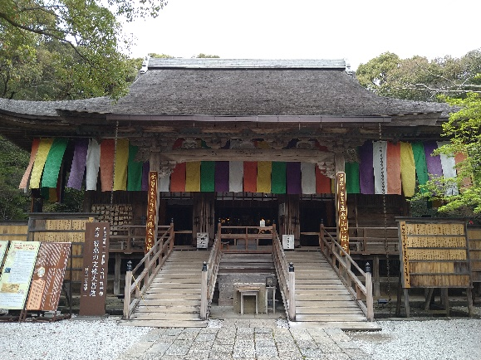31番札所竹林寺は、厳しい苦行に明け暮れるお寺という感じではなく、うずたかく積まれたお経を目の前にして、真剣に読みふける様子が想像されるお寺です。御本尊文殊菩薩は、智慧を司り知識や知恵の象徴とされています。また縁記によれば、学山として土佐の地にいける宗教・文化の中心的役割を担ったとあります。もしかしたら、私が持った印象はあながち間違っていなかったのかも知れません。　　　　　　　31番札所竹林寺本堂

31番札所竹林寺への遍路道は、四月からの始まるNHK朝ドラの主人公の研究フィールドだった植物園の中を通っています。四国では既に周知が進み、野植物園には多くの人が出ており、隣接する31番札所竹林寺も同様でした。観光地の様子を呈しているお寺では、疲れ切った顔で歩いているお遍路さんは、少々肩身の狭い感じで他の札所とは真逆の光景でした。

巡拝を終えて宿に向かう際に、元来た道を戻るのは芸がないと五台山を一回りするような道を探しながら歩きました。ところが五台山は横にも長く、もう一度山に入って越えないと宿の方には行けないようでした。この為、五台山に再び入り道を探しながら歩き回りました。どこをどのように歩いたのか分かりません。もの凄い遠回りと山あり谷ありの山道を伝ってようやく宿の方向に繋がる道に出ました。楽勝のはずが、疲れ切って午後5時過ぎにようやく宿に着くという、甘い判断で墓穴を掘った欲張りすぎの歩きお遍路でした。

行程等基本データ（3月27日15日目）

・巡拝寺院：3寺巡拝（29番札所から31番札所）

・天気：午前　雨／午後　曇り時々雨

・歩いた時間：10時間30分／日（6時50宿発～17時20分着）

・歩いた距離：31.4㎞（平均速度：3.0㎞/h）

・通過市町村：4市 （香南市・香美市・南国市・高知市・）

・高低差：118ｍ（2ｍ↔120ｍ）

・消費カロリー：3,386 kcal

with sociology：贈与交換

・挨拶は贈与交換だと書きました。「お気をつけて」という四国路の方々から頂く挨拶に、心が和み元気づけられる理由を考えてみました。

・「挨拶」（greeting）とは、人と人とが出会ったときに取り交わす儀礼的な動作や言葉を意味します。そしてそれは社会の維持機能を持っています。

・一方の「贈与」（gift）は、他人から何かを贈られたり贈ったりすることを指します。また、そうした行為は、人間関係や社会的地位等を端的に示します。加えて、贈与関係（gift relationship）は、贈与を行う動機は、相手からの返礼・贈答を期待するもの、他者の期待・強制によるもの、そして自己の良心、愛情などに従うもといった区別があります。贈与に対して贈与で応じる場合は、両者の社会関係には交換関係が成り立ちます。

・地元の方が「お気をつけて」と挨拶をしてくれ、お遍路さんは「有り難うございます」と応える。地元の方の良心・愛情に端を発する「お気をつけて」という挨拶は、生活習慣化した儀礼的な行為なのかも知れませんが、受け取ったお遍路さんは、「お気をつけて」に地元の方々の気遣いや優しさを感じ、一期一会の両者に一体感に似た社会関係が成り立っています。

・こうした社会関係に「御大師信仰」が加わり、四国病とも言われているお遍路に「何度も行きたくなる」と言わしめる特別な感情を生む素地・要因があるように思います。